Computer Vision HW2 R10921A10 電機碩一 廖彥朋

Write a program to generate:

(a) a binary image (threshold at 128)

(b) a histogram

(c) connected components (regions with + at centroid, bounding box)

原始圖片:



實作結果:

1. a binary image (threshold at 128)

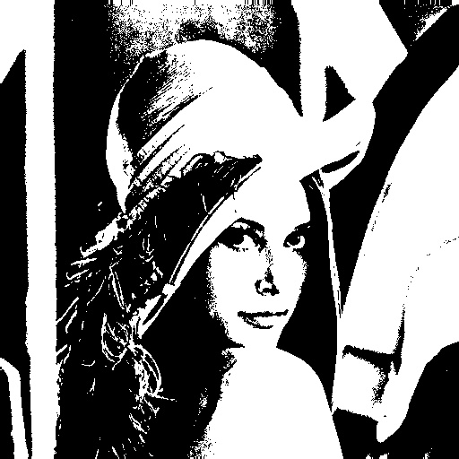

(b) a histogram 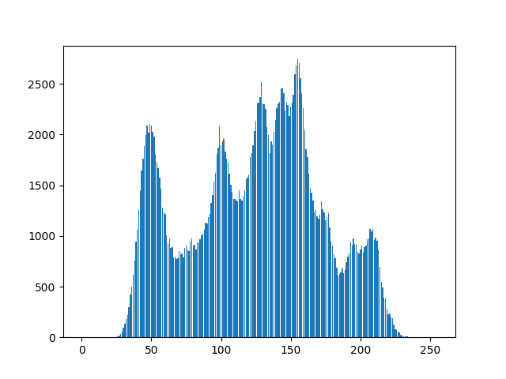

(c) connected components (regions with + at centroid, bounding box)-

(8-connectivity)

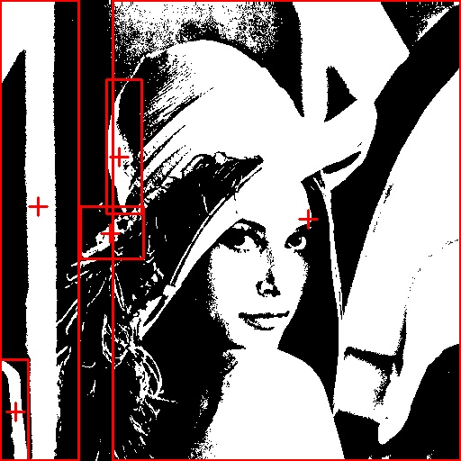

程式碼(Python):

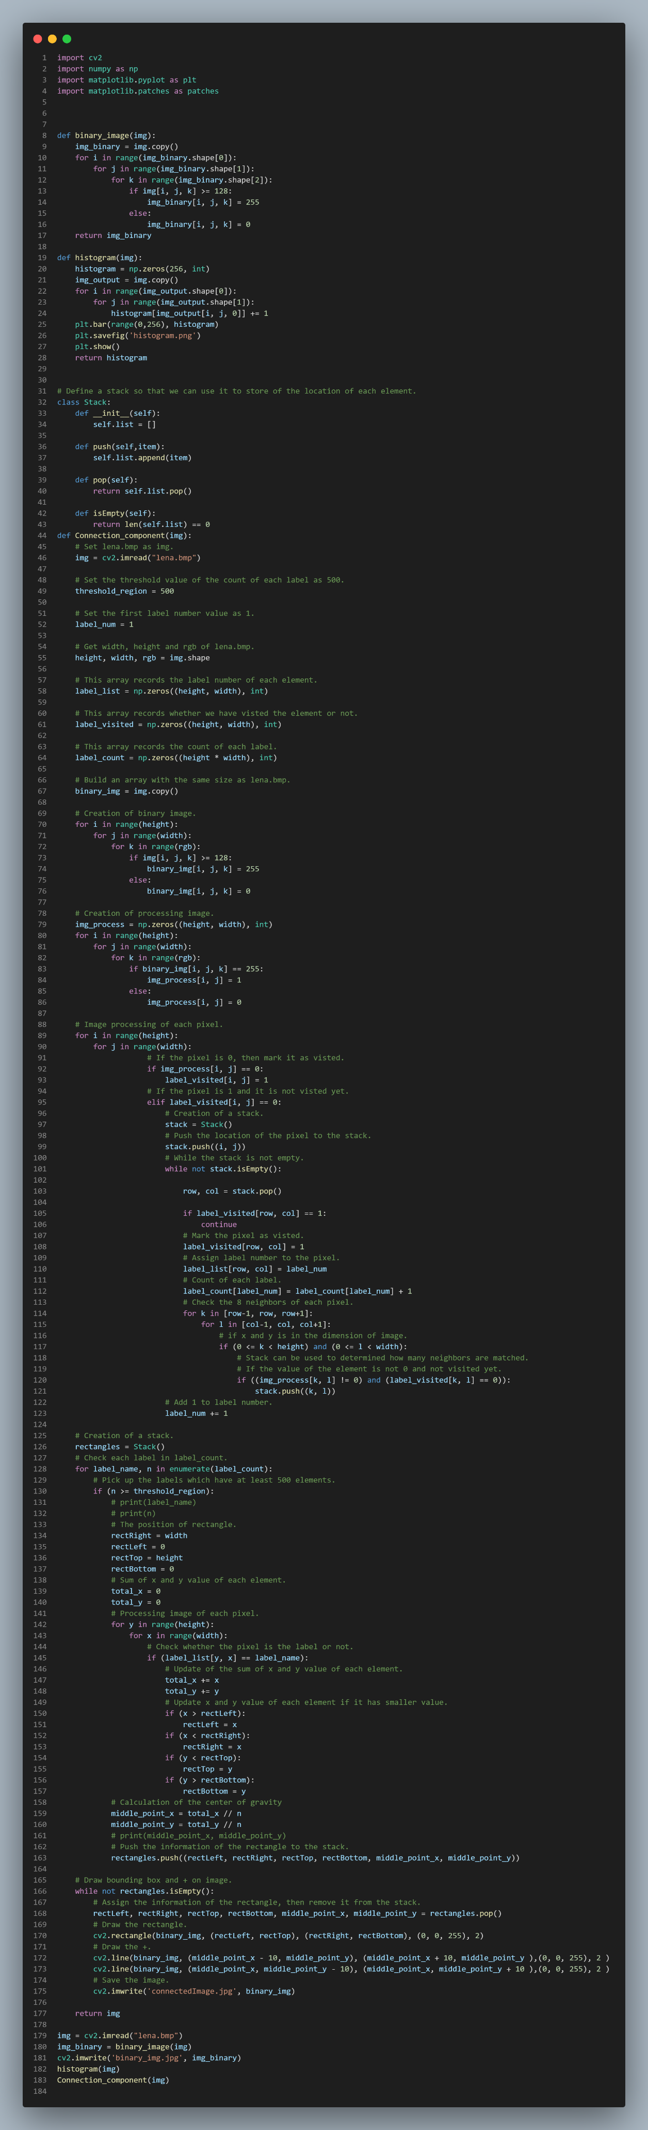



程式碼簡介:

一開始先引入OpenCV、NumPy和matplotlib的Python模組。OpenCV主要是用於讀取以及寫入圖片檔(cv2.imread/cv2.imwrite)；NumPy函式庫用以實現快速操作多維陣列的運算。其中，img.shape指令用於得知圖片的三個維度，前兩個維度依序為圖片的高度與寬度，第三個維度則是圖片的channel。Matplotlib則是用於數值計算庫NumPy的繪圖。

1. a binary image (threshold at 128)

使用3層for迴圈將圖片上的每一個pixel進行處理，若是該pixel的像素值>=128，並將其像素值設成255;若是該pixel的像素值並非>=128，則將此像素值設成0。

1. a histogram

首先，建立一個大小為256的一維矩陣，使用2層for迴圈讀取圖片上每一個pixel的像素值，並統計每一個像素值的數量，最後再透過Matplotlib的函式繪製出數量對像素值的長條圖(x軸:像素值、y軸:數量)。

1. connected components (regions with + at centroid, bounding box)-(8-connectivity)

採用八連通以及Seed Filling進行實作，整體過程中需要特別注意的是透過stack進行八連通的操作。其中，針對面積500以外的數值進行過濾conneted component，結果顯示有五個bounding box以及相同label的重心。具體的實作細節如code之註解所示。